|  |  |
| --- | --- |
| VJEŽBA 1a | UČENIK: |
| OSNOVNI LOGIČKI SKLOPOVI-----EWB | RAZRED: |

Cilj i sadržaj vježbe:

- mjerenje i ispitivanje rada osnovnih logičkih sklopova

- međusobno povezivanje osnovnih logičkih sklopova

***PRIPREMA VJEŽBE***

***ZADATAK 1:***

Nacrtati simbole logičkih sklopova I; ILI;NE, te analizirati njihov rad prikazom tablica stanja.

***ZADATAK 2:***

Definirati dozvolu i zabranu prolaza impulsa prikazom na odgovarajućem dijagramu za ulazne i izlazne signale:

1. logički sklop I
2. logički sklop ILI

***ZADATAK 3:***

Koristeći logičke sklopove I,ILI i NE nacrtati logičku shemu zadane logičke funkcije i riješiti tablicu stanja.:



-1-EWB-

***RAD U LABORATORIJU***

1. Spojiti logički sklop I sa dva ulaza (a i b) na odgovarajuće ulazne napone kako bi ispitali ispravnost tablice stanja. Izlaz spojiti na indikator stanja i na multimetar, te upisati rezultate u tablicu stanja. Na postojećoj shemi nacrtati sve potrebne elemente.

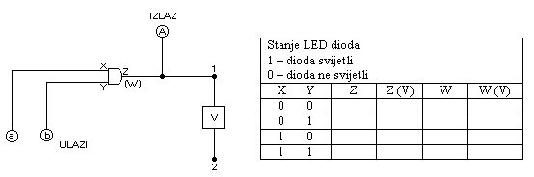

1. Ponoviti ispitivanje ispravnosti rada za logički sklop ILI čiji je izlaz označen sa W. Nacrtati

shemu spoja, a rezultate upisati u tablicu stanja.

1. Ispitati ispravnost rada logičkog sklopa NE prikazom sheme spoja i tablice stanja.
2. Spojiti logičku shemu iz zadatka 3 pripreme i provjeriti točnost tablice stanja pomoću logičkog convertera. Napisati tablicu stanja i analizirati mogućnosti u primjeni logičkog convertera. Izvesti odgovarajuće zaključke.

-2-EWB-

1. Spojiti izvor pravokutnih impulsa frekvencije 1kHz i amplitude 5V na jedan ulaz logičkog sklopa I; drugi ulaz držati jedno vrijeme u 1, pa u 0, te pomoću logičkog analizatora nacrtati valne oblike napona na ulazima i izlazu. Zaključiti kako I logički sklop prenosi impulse na izlaz, tj. definirati dozvolu i zabranu prijenosa impulsa.
2. Analizirati dozvolu i zabranu prolaza impulsa za ILI logički sklop. Zaključiti kako ILI logički sklop prenosi impulse na izlaz, tj. definirati dozvolu i zabranu prijenosa impulsa.

-3-EWB-